體育教師教學專業成長營圓滿成功
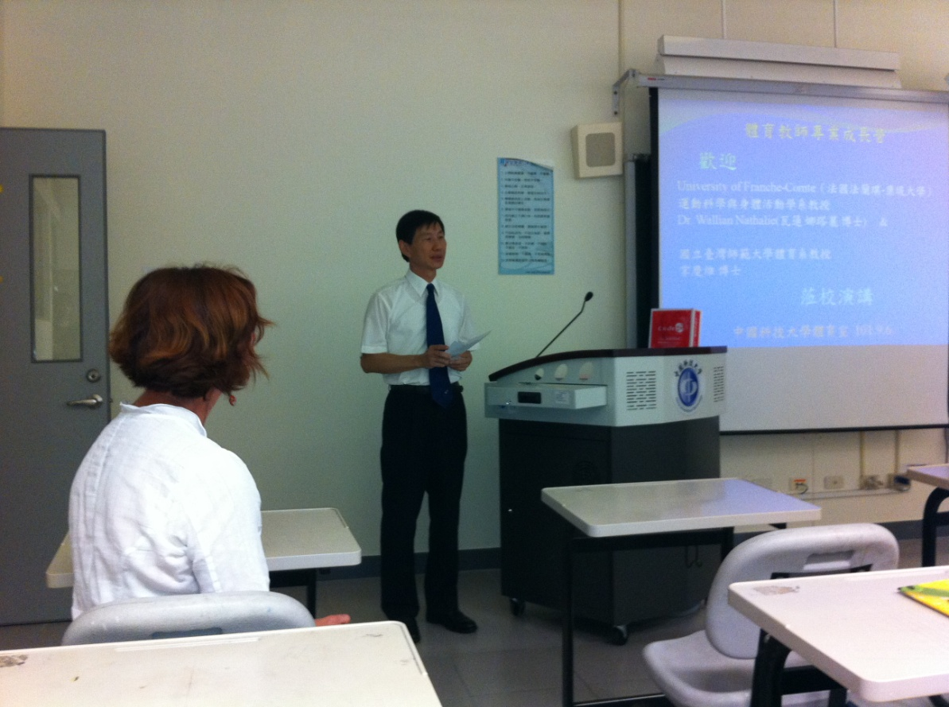
101學年度第一學期體育教師成長營於9月6日(星期四)上午九點整假台北校區格致樓307舉行，張副校長偉斌親臨主持，鄭學務長亞薇也協同出席指導，全體專兼任體育教師共同參加，成果圓滿豐碩。
鑒於運動國際化及項目新興化的趨勢，本次成長營體育室陳主任麗娥特別邀請法國法蘭琪－康提大學（University of Franche-Conte）運動科學與身體活動學教授瓦蓮-娜塔麗（Wallian Nathalic）博士蒞校演講，題目是「文化、技術、教學：以法國游泳與風帆運動為例」；娜塔麗博士藉由布爾迪厄（Bourdicu）的慣習理論，分別從社會、文化、經濟、身體四個象限分析，來了解人類運動的趨勢；她以法國的風帆與游泳為例，說明這兩種運動如何演進並發展成為奧運的比賽項目
，以及學校體育教育在其中扮演的角色。
風帆原為漁夫捕魚的一種工具，到了十九世紀初由於經濟發展的關係，風帆在法國已經逐漸成為一種休閒運動，經由協會有系統的制訂規則及有組織的推廣
，進而形成一種有規範的競賽，再經過媒體的行銷與企業的贊助，很快的讓風帆運動廣為流行；而風帆運動成為學校的體育教育課目則是分別從水與風的基本動力概念、風帆材料與質量的分析、航太知識（天氣圖、高低氣壓的判斷）的應用等專業知識的教育與相關技能的訓練做為選手基本學能的養成，體育教師因而扮演了有規範性教育傳遞的重要推手。
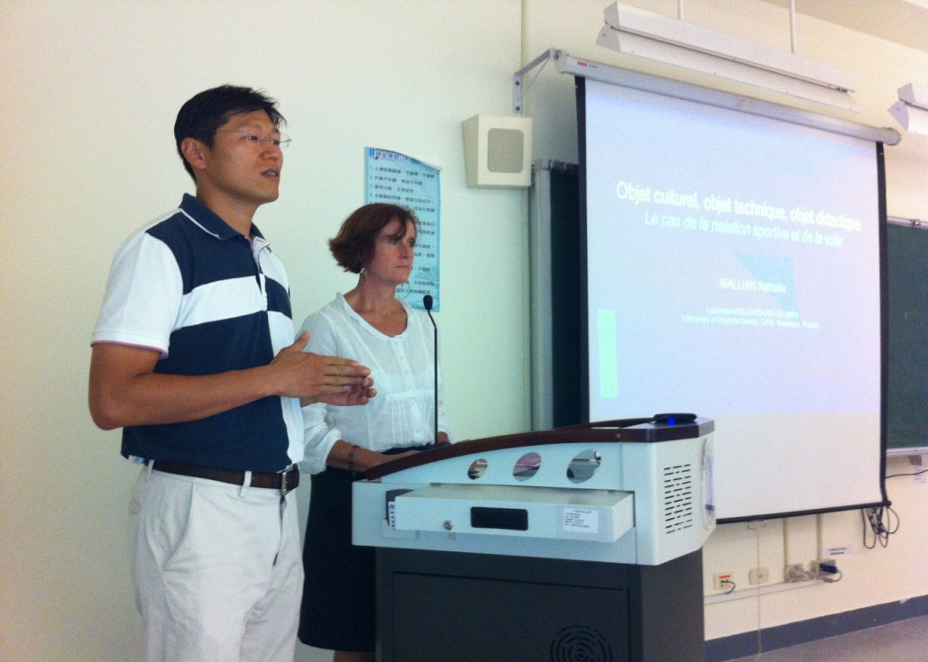
游泳在法國的發展則是源自於軍事的一種戰技訓練，直到１８５４年才開始在學校設立游泳池，並出版了第一本游泳教科書介紹了蛙泳、仰泳、及捷泳的技巧；法國政府認為讓學生具備游泳能力就可以從事其他水上活動，因而明訂游泳是進入大學學科必備的項目；法國的游泳教學課程基本上強調（一）在深水區不用游泳圈，讓學生學習水中平衡與水中換氣，（二）如何以最少的划水動作在水中推進，（三）藉由學生動作的錄影，分析問題並檢討改進的方法；眾所周知，游泳這個運動項目更是在文化、技術、教學的框架，及競賽化、生活化、商業化的運作下廣為流行並成為奧運比賽項目。
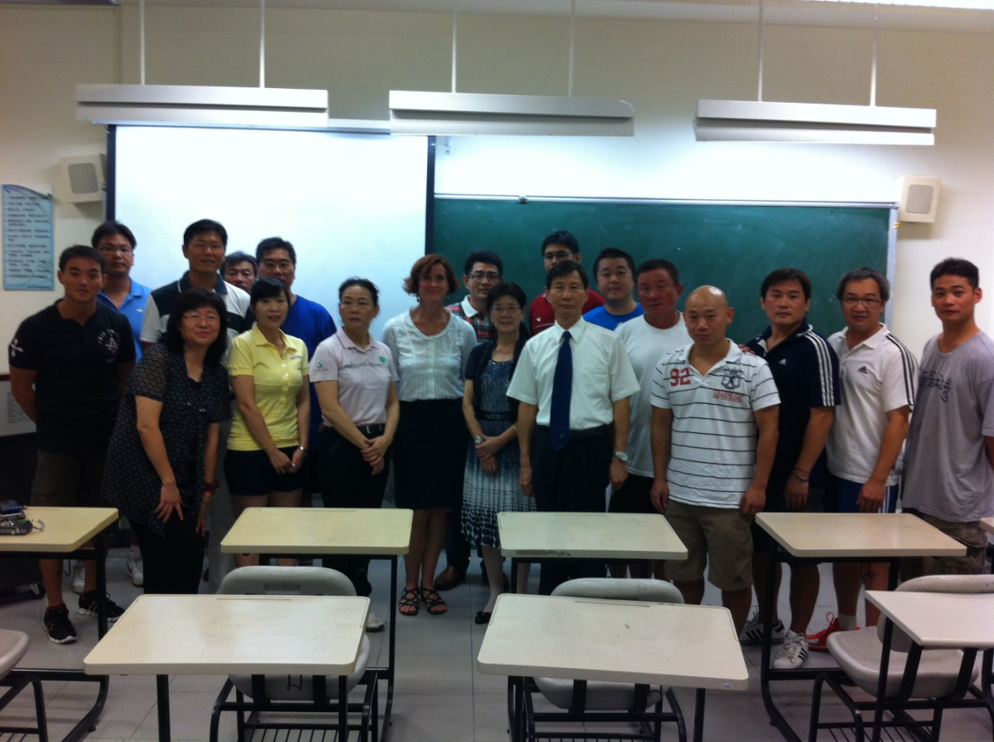
短短近兩個小時的演講在國立台灣師範大學體育系教授掌慶維博士的流暢翻譯下讓學員們都覺得獲益匪淺，陳麗娥主任也認為類似的體育教師成長營應多多舉辦。

